# KATA PENGANTAR

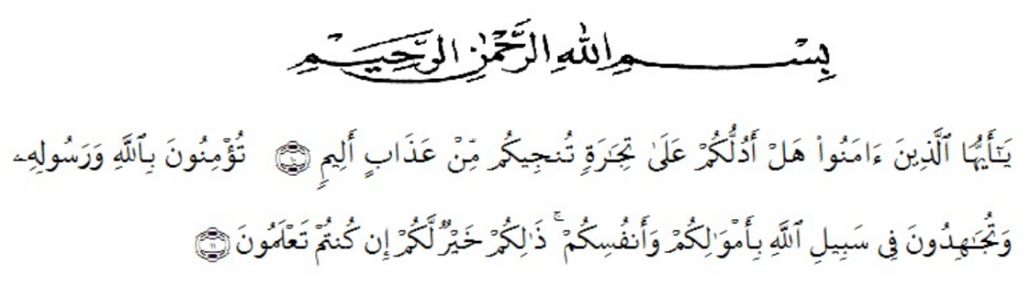

Artinya: Hai orang-orang yang beriman, sukakah kamu aku tunjukkan suatu perniagaan yang dapat menyelamatkanmu dari azab yang pedih? (10), (yaitu) kamu beriman Kepada allah dan Rasulnya da berjihad dijalan Allah dengan hartra dan jiwamu. Itulah yang lebih baik bagimu, jika kamu mengetahui (11).

Segala puji syukur penulis ucapkan kepada Tuhan Yang Maha Esa atas rahmat dan karunia-Nya sehingga penulis dapat melaksanakan penelitian dan menyelesaikan penulisan skripsi ini dengan judul “Analisis Kadar Vitamin C Dan Aktivitas Antioksidan Hasil Perasan Buah Nanas Dan Keripik Nanas Dari Beberapa Daerah Secara Spektrofotometri UV-Vis”, sebagai syarat memperoleh gelar Sarjana Farmasi pada Fakultas Farmasi Universitas Muslim Nusantara Al Washliyah Medan.

Pada kesempatan ini penulis mengucapkan terima kasih yang sebesar-besarnya kepada cinta pertama ku dan lelaki terbaikku yaitu ayahanda tercinta Safari S.Pdi dan bidadari surgaku ibunda tercinta Ruslinarsi S.E yang telah memberikan segala dukungan, perhatian dan menjadi penyemangat sehingga penulis dapat menyelesaikan karya tulis sederhana ini. Terima kasih untuk segala usaha dan perjuangannya sehingga penulis dapat menyelesaikan pendidikan ini dan berhasil meraih gelar ini.

Penulis menyampaikan terimakasih yang sebesar-besarnya kepada Ibu apt. Ainil Fithri Pulungan,S.Farm.,M.Siselaku pembimbing yang telah membimbing dan memberi banyak masukan dan motivasi kepada penulis dalam menyelesaikan skripsi ini, serta tak lupa pula penulis mengucapkan terima kasih kepada bapak Dr.Ridwanto, M.Si selaku dosen penguji 1 dan ibu Anny Sartika Daulay, S.Si,. M.Si selaku dosen penguji 2 yang telah memberi banyak masukan dan saran demi sempurna nya penulisan skripsi ini.

Pada kesempatan ini penulis juga mengucapkan terima kasih yang sebesar-besarnya kepada :

1. Bapak Dr. H. Firmansyah, M.Si. Selaku Rektor Universitas Muslim Nusantara Al Washliyah Medan.
2. Ibu apt. Minda Sari Lubis, S.Farm., M.Si. Selaku Dekan Fakultas Farmasi Universitas Muslim Nusantara Al Washliyah Medan.
3. Ibu apt. Rafita Yuniarti, S.Si., M.Kes. Selaku Wakil Dekan Fakultas Farmasi Al Washliyah Medan.
4. Ibu apt. Zulmai Rani,S.Farm., M.Farm Selaku Ketua Program Studi Sarjana Farmasi Universitas Muslim Nusantara Al Washliyah Medan.
5. Ibu Anny sartika daulay S.Si.,M.Si. Selaku Kepala Instalasi laboratorium Farmasi Universitas Muslim Nusantara Al Washliyah Medan.
6. Bapak ibu staf pengajar fakultas farmasi UMN Al Washliyah Medan yang telah mendidik dan membina penulis sehingga dapat menyelesaiakan pendidikan.
7. Kepada saudara kandungku tercinta, abangku satu-satunya Rahmad Surya, dan adik-adikku tersayang Andini Safira dan Aditya Rahman yang telah

